1-CH filterzak 9L
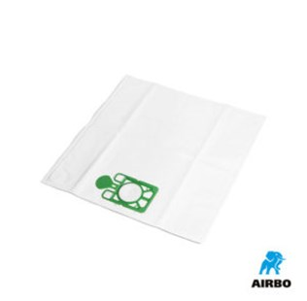

1-CH filterzak 9L:
– Per 10 stuks | 500375
Het ouderwetse “filterkloppen” is niet meer nodig; de AIRBO stofzakken houden alle stof vast. Elke stofzak is voorzien van een speciale constructie met een nieuw, schoon filter waardoor de zuigkracht altijd behouden blijft! De AIRBO stofzakken kunnen tot wel 15 kilo stof opnemen voordat deze moet worden verwisseld. In plaats van het legen van de ouderwetse stofzak wordt bij de AIRBO de stofzak eenmalig gebruikt en daarna gemakkelijk gesloten: u voert ze eenvoudig stofvrij af.
De AIRBO stofzakken zijn gemaakt van materiaal wat 100% geschikt is voor recycling en is daarom een milieubewuste keuze; te herkennen aan het “Groene Stip”- logo op de verpakking. De stofzakken filtreren tot wel 99,88% van schadelijk fijnstof, zijn extra stevig en eenvoudig te verwisselen. AIRBO stofzakken zorgen door de betere luchtdoorstroming voor nog meer zuigkracht en optimaal gebruik van het volume van de stofzak.

